Министерство образования и молодежной политики Свердловской области

ГАПОУ СО «Екатеринбургский колледж транспортного строительства»

Компьютерные сети

Отчет по практической работе №4

Адресация в сети Интернет

Выполнил: Горбатов Иван

Группа: ПР-32

Преподаватель: С.И. Овчинникова

2023

**ЦЕЛЬ**

**Цель:** Научиться определять IP-адрес подключенного к Интернету ПК, научиться определять по IP-адресу географическое месторасположение ПК.

**ВЫПОЛНЕНИЕ ЗАДАНИЙ**

Задание 1.

Определение IP-адреса компьютера.

IP: 192.168.13.42

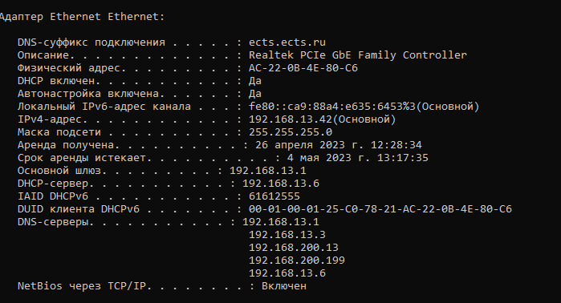

Задание 3.

Разложение IP-адресов на иерархические составляющие:

[pk1@mail.tchercom.ru](mailto:pk1@mail.tchercom.ru)  
pk1 – имя пользователя

mail – имя сервера

tchercom – название компании

ru – нахождение в России

[kuzunkov@mei.msk.ru](mailto:kuzunkov@mei.msk.ru)  
kuzunkov – имя пользователя

mei – организация

msk – нахождение в москве

ru – нахождение в россии

[victor@metacom.ru](mailto:victor@metacom.ru)

victor – имя пользователя

metacom – название компании

ru – нахождение в россии

[Olga@tchercom.ru](mailto:Olga@tchercom.ru)

Olga – имя пользователя

Tchercom – название компании

Ru – нахождение в россии

Задание 4.

Ознакомление с особенностями сетевой адресации на примере списка электронных адресов.

1. Образовательные:  
[michael@uka.online.edu](mailto:michael@uka.online.edu)  
SCMDA@cc.newcastle.edu.au

[dp!gn!support@labrea.stenford.edu](mailto:dp!gn!support@labrea.stenford.edu)

2. Коммерческие фирмы или организации:

[103670.1256@CompuServe.com](mailto:103670.1256@CompuServe.com)

3.Поставщики сетевых услуг

[BillyJoel@MHV.net](mailto:BillyJoel@MHV.net)

INF08BITNIC.BITNET

4. Российские адреса:

[kuzunkov@mei.msk.ru](mailto:kuzunkov@mei.msk.ru)

[mvm@rricnit.ryazan.ru](mailto:mvm@rricnit.ryazan.ru)

[margo@nit.spb.su](mailto:margo@nit.spb.su)

[victor@metacom.ru](mailto:victor@metacom.ru)

[semenov@k805.mainet.msk.su](mailto:semenov@k805.mainet.msk.su)

[Olga@tchercom.ru](mailto:Olga@tchercom.ru)

5. Зарубежные адреса:

croyd@derby.ас.uk

j [case@admin@gmcc.ab.ca](mailto:case@admin@gmcc.ab.ca)

tianu@upe.ac.za

humberto@bolero.uni.rain.ni

pulib@puchd.ren.nic.in

mpian@ncc.ufrn.br

SCMDA@cc.newcastle.edu.au

bosca@servidor.unam.mx

pekka@cs.utu.fi

[Karlheinz_duerr@diff.uni-tuebingen.de](mailto:Karlheinz_duerr@diff.uni-tuebingen.de)

6. Имена частных лиц:

[kuzunkov@mei.msk.ru](mailto:kuzunkov@mei.msk.ru)

[croyd@derby.ас.uk](mailto:croyd@derby.ас.uk)

j [case@admin@gmcc.ab.ca](mailto:case@admin@gmcc.ab.ca)

[michael@uka.online.edu](mailto:michael@uka.online.edu)

humberto@bolero.uni.rain.ni

margo@nit.spb.su

[victor@metacom.ru](mailto:victor@metacom.ru)

tianu@upe.ac.za

bosca@servidor.unam.mx

pekka@cs.utu.fi

Karlheinz_duerr@diff.uni-tuebingen.de

semenov@k805.mainet.msk.su

BillyJoel@MHV.net

[Olga@tchercom.ru](mailto:Olga@tchercom.ru)

7. Названия организаций:

mvm@rricnit.ryazan.ru

pulib@puchd.ren.nic.in

mpian@ncc.ufrn.br

[SCMDA@cc.newcastle.edu.au](mailto:SCMDA@cc.newcastle.edu.au)

dp!gn!support@labrea.stenford.edu

INF08BITNIC.BITNET

Индивидуальное задание

**ВЫВОД**

Мы научились определять IP-адрес подключенного к Интернету ПК и определять по IP-адресу географическое месторасположение ПК.